DB-GY308 气固相固定床催化反应实验装置
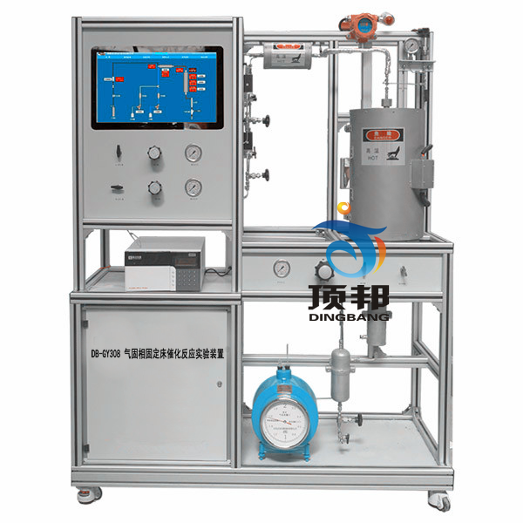
技术指标 | 说 明
装置功能 | 1、用于固定床教学和工艺数据的测定。  2、科学研究催化剂评选及寿命试验。  3、可作加氢、脱氢、氧化、烃化、芳构化、氨化等有机催化反应。  4、全触摸集成化控制，高稳定数据传输，硬件加密。
主要配置 | 固定床反应器、预热器、加热炉、混合器、冷凝器、气液分离器、质量流量计、湿式气体流量计、蠕动泵、压力表、温度传感器、中央处理器、触摸屏、高品质铝合金型材框架。
公用设施 | 水：装置需冷却水，自带和自来水管相连的接口。  电：电压AC220V，功率4.0KW，标准三相四线制。每个实验室需配置1～2个接地点（安全地及信号地）。
技术参数 | 1、小型管式固定床反应器：φ20×550mm，316L不锈钢材质；热电偶套管，φ3mm，内插Φ1mm热电偶；催化剂装填量：5-30ml；最高使用压力，0.2MPa.  2、反应器加热炉：ф280×550mm，开启式，加热功率(三段加热)各1KW，加热形式：碳化硅炉管+金属内衬。内层为保温层，外层为网孔防护层。最高使用温度，900℃。  3、预热器：304不锈钢，内径φ10mm，长度250mm，内有防返混及防沟流装置；使用温度：室温-400℃，使用压力，常压。  4、2 路气体管路，气体质量流量控制器控制气体流量，流量规格：200ml/min，N₂标定，准确度：±1%F.S。  - 加料罐:体积500ml，材质：石英玻璃，数量1个。  - 液体混合器：50 ml，材质：316L不锈钢，数量1个。  7、产品冷凝器：316L卫生级不锈钢，Φ76×200mm（316L内盘管）。  8、气液分离器：500mL，316L卫生级不锈钢。  9、液体泵：蠕动泵，转速范围0.1～50rpm，流量：0.2-10ml/min，4～20mA远程输出控制，数量1台。  10、湿式气体流量计：额定流量：0.2m³/h，容积：2L，精度：±1%。  11、不锈钢防震指针压力表0-0.25MPa，数量3个。  12、温度传感器：K热电偶，显示分度0.1℃。  13、管路阀门：316L不锈钢精密卡套管和阀门。  14、节能环保冷凝系统：温度范围-10～20℃，容积5L，控温精度±0.5℃。  15、中央处理器：执行速度0.64μs，内存容量16K，内建Ethernet支持Modbus TCP及Ethernet/IP通讯协议；功能：数据处理运算。  16、模拟量模块：高达16位分辨率，总和精度±0.5%，内建RS485通讯模式。  17、温度模块：分辨率0.1℃，精度0.5%，内建RS485通讯模式。  18、采用一体机平板触摸电脑，全程数字化触摸屏控制操作。HMI：投射式触控技术，5000万次触摸点，内存4G，功能：中央处理器数据显示控制。  19、额定电压：220V，总功率：3.5kW。  20、外形尺寸：1500×550×1800mm（长×宽×高），外形为可移动式设计，带刹车轮，高品质铝合金型材框架，无焊接点，安装拆卸方便，水平调节支撑型脚轮。  21、工程化标识：包含设备位号、管路流向箭头及标识、阀门位号等工程化设备理念配套，使学生处于安全的实验操作环境中，学会工程化管路标识认知，培养学生工程化理念。  22、设备报警系统：对设备设置急停按键，同时可以实现终端报警。报警范围包括模拟量，开关量的上下限、阀值等状态进行设置报警。  23、配套测控软件可以实现实验数据实时在线采集显示数据、曲线及设备运行状态等。通过WIFI技术实现终端覆盖。
测控组成 | 变量 | 检测机构 | 显示机构 | 执行机构
测控组成 | 气体流量 | 气体质量流量控制器 | 触摸屏 | 阀控
测控组成 | 液体加入量 | 蠕动泵 | 触摸屏 | 转速调节
测控组成 | 预热温度 | K型热电偶 | 触摸屏 | 调压模块
测控组成 | 加热炉温度 | K型热电偶 | 触摸屏 | 调压模块
测控组成 | 反应温度 | K型热电偶 | 触摸屏 | 无
测控组成 | 反应压力 | 指针式压力表 | 压力表就地显示 | 无

